### Personalizar el gráfico

Ahora que sabemos que tenemos el tipo correcto de gráfico y que nuestros datos se representan con precisión, podemos centrarnos en añadir las etiquetas y estilos adecuados para el gráfico.

La primera forma de personalizar un gráfico con Plotly es utilizar algunos parámetros opcionales en la llamada inicial que genera el gráfico, en este caso, px.bar(). He aquí cómo añadir un título general y una etiqueta para cada eje:

**die_visual.py**

--snip--  
# Visualize the results.  
❶ title = "Results of Rolling One D6 1,000 Times"  
❷ labels = {'x': 'Result', 'y': 'Frequency of Result'}  
fig = px.bar(x=poss_results, y=frequencies, title=title, labels=labels)  
fig.show()

Primero definimos el título que queremos, aquí asignado a title ❶. Para definir las etiquetas de los ejes, escribimos un diccionario ❷. Las claves del diccionario se refieren a las etiquetas que queremos personalizar, y los valores son las etiquetas personalizadas que queremos utilizar. Aquí damos al eje *x* la etiqueta Result y al eje *y* la etiqueta Frequency of Result. La llamada a px.bar() incluye ahora los argumentos opcionales title y labels.

Ahora, cuando se genera el gráfico, incluye un título apropiado y una etiqueta para cada eje, como se muestra en la Figura 15-13.

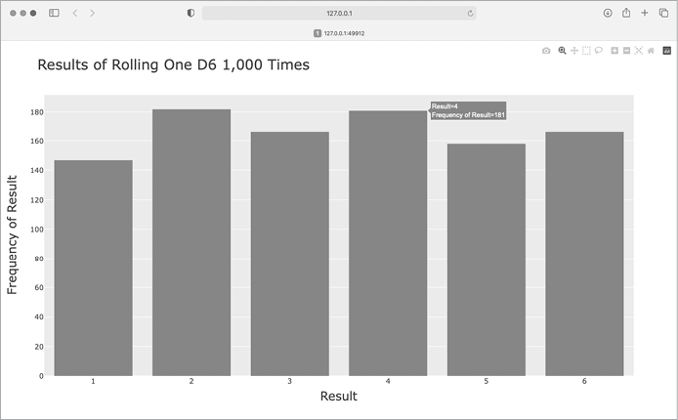

Figura 15-13: Gráfico de barras sencillo creado con Plotly

[anterior](c15_28.html)[Subtema 29 de 35: (Ver todo)](c15.html)[siguiente](c15_30.html)